Муниципальное автономное дошкольное образовательное учреждение детский сад № 52 станица Петровская муниципального образования Славянский район
Конспект
Непосредственно образовательной деятельности по ручному труду по теме: «Тряпичная русская кукла» (подготовительная к школе группа)

Задачи: Обогащать и уточнять знания о куклах. Закреплять умение определять материал (дерево, глина, солома, ткань, пластмасса). Формировать у детей творческие способности в создании кукол - оберегов; учить делать тряпичную куклу. Закреплять умение наматывать нитки, соблюдая плотность наматывания, совершенствовать мелкую моторику. Расширять словарный запас детей: «тряпичная», «оберег», «безлика». Вызывать интерес к русской народной кукле, побуждать к труду, творчеству. Воспитывать уважение к русской культуре. Предварительная работа: Наматывание ниток, с соблюдением плотности наматывания. Заучивания стихотворений о куклах. Материал: Картинки с изображениями кукол, куклы (деревянная, глиняная, соломенная, тряпичная, современная); сундучок, матрёшки, радуга. Раздаточный материал: лоскутки разноцветной хлопчатобумажной ткани (квадрат со стороной 15см), платок, юбка, фартук.

Воспитатель: Ребята, сегодня мы отправимся с вами в страну Кукляндию.
Как вы думаете, кто живёт в этой стране?
Дети: в этой стране живут куклы. Воспитатель: Чтобы попасть в страну Кукляндию, надо преодолеть «ворота» радуги: выполнить задания. Первое задание: Отгадай загадку:
Есть ноги, но не ходит,
Ест рот, но не говорит,
Доставляет детям радость,
Но сама радоваться не может (Кукла) Второе задание: Собери предметы. И ответь на вопросы. Для чего нужна кукла? Из каких частей она состоит?
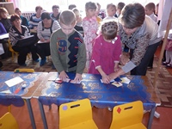

Третье задание: Рассказать стихотворения о куклах. Первый ребёнок: Заплетала кукле я шёлковые косы
Ветер куклу увидал и унёс без спроса.
Голубой её платок с синим небом слился
В кружевные облака фартук превратился.
Второй ребёнок: Есть иголка у меня, ножницы, напёрсток.
Куклу сделаю сейчас, из лоскутьев пёстрых,
Я лицо ей разошью нитками цветными
И волшебное сама выдумаю имя. Воспитатель: Молодцы ребята! Вы справились с заданиями, «ворота» радуги для нас открыты. Мы смело можем отправляться в путь. Дети проходят через «ворота» радуги.
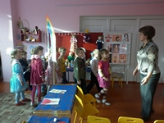

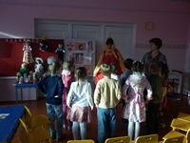
Воспитатель: А теперь зажмурим глазки и произнесём волшебные слова: Раз, два, закружилась голова. Мы глаза свои закроем, А потом мы их откроем. И конечно удивились
Что в Кукляндии очутились.
Матрёшка: (входит в комнату). Здравствуйте, ребята!

Воспитатель: Ребята, кто это?
Дети: Это матрёшка.
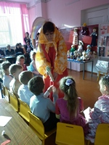
Матрёшка: Как мне приятно, что вы меня узнали! Я хозяйка этой волшебной страны, в которой много разных кукол. Есть даже такие, с которыми дети играли очень давно, когда ещё не было ни пластмассы, ни стекла, ни красок, ни искусственных волос. Дети играли в деревянные куклы. Вот такой. (достаёт из сундука и показывает, даёт потрогать куклу детям).

Воспитатель: На что она похожа? Интересно играть с такой куклой? Дети: Она похожа на палку, у неё нет ни рук, ни ног.
Матрёшка: Да она совсем не похожа на современную куклу. У неё нет ни рук, ни ног, она не красочная. Вот человек и придумал другую (достаёт из сундука и показывает детям, даёт потрогать куклу руками)
Воспитатель: Из чего она сделана? Как она украшена?
Дети: Она сделана из глины и разукрашена красками. Матрёшка: Правильно, это - глиняная кукла. Спустя много лет человек догадался, что можно добывать глину и, поместив её в воде можно, что- то вылепить. Что на пример?
Дети: Можно вылепить посуду. Матрёшка: Да, различную посуду, сосуды, а для игры любимым детям взрослые лепили кукол и раскрашивали угольками. Вскоре придумали искусственные краски и стали раскрашивать глиняных кукол красками. Они стали яркими и красивыми.
Воспитатель: А глиняной куклой удобно, интересно играть? Почему? Дети: С глиняной куклой интересно было играть в то время, но неудобно. Она могла упасть и разбиться.
Матрёшка: Ребята, как вы думаете, какую куклу потом придумали:- Соломенную. Сначала собрали солому. Затем варили, чтобы она стала мягче, эластичная, блестящая, а уж потом скручивали, связывали и украшали. Вот какая получалась кукла (достаёт из сундука и показывает детям и даёт трогать куклу)
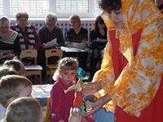

Воспитатель: Ребята, а с соломенной куклой интересно играть? Почему? Дети: Интересно, но она непрочная. Воспитатель: Да, она легко ломается.
Матрёшка: Ребята, прошло много лет, и человек придумал другую куклу - тряпичную (достаёт её из сундука, показывает детям, даёт её потрогать).
Воспитатель: А почему она так называется?
Дети: Потому что она сделана из ткани.
Матрёшка: Сначала человек научился делать нитки, а потом научился ткать.
Воспитатель: Ткань - это значит переплетать нитки, в результате получается ткань. Что люди шили из ткани?
Дети: Шили себе одежду, кукол.
Воспитатель: Ребята, а с тряпичной куклой интересно играть? Почему?
Дети: Интересно играть, но она быстро пачкается.
Воспитатель: Правильно, тряпичная кукла быстро пачкается.
Матрёшка: А много лет спустя человек изобрёл пластмассу и научился из неё делать различные предметы и куклы. Пупсика, большие, маленькие куклы с искусственными волосами, (показывает, даёт потрогать).
Воспитатель: Что вы можете о ней рассказать?
Дети: Её можно купать, расчёсывать, одевать, раздевать.
Воспитатель: У некоторых кукол сгибаются руки, ноги, поворачивается голова, поют, танцуют, (показывает) Куклу сопровождают нас всё жизнь. Они развлекают, поучают, воспитывают, украшают наши дом, служат объектом коллекционирования, подарком. А сейчас мы с вами поиграем.
1 игра: «Кто быстрее сложит матрёшку»
2 игра: «Разложи куклу по порядку»

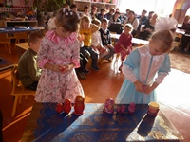
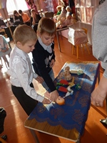

Воспитатель: А ты, Матрёшка, проверяй как ребята всё запомнили.(дети раскладывают куклы) Воспитатель: Ребята, вы уже заметили, что тряпичная русская кукла безликая. Посмотрите, у неё нет глаз, носа, рта. Она безликая. Повторите, безликая. (повторяют, что это означает)
Дети: У неё нет глаз, носа, рта. Воспитатель: Это позволяло детям мечтать и фантазировать. Они могли выдумывать, в каком настроении находиться кукла и каков её характер. Считали, что в таких кукол не могут вселиться злые силы и навредить. Считали, что безликая кукла всегда добрая, она имеет сберегательную, защитную силу. Это кукла - оберег. С такой куклой совсем не страшно оставаться одной без взрослых.
Теперь самое интересное! Хотите сделать таких кукол?
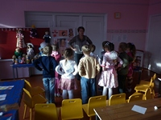
Дети: Да! Проводится физкультминутка:
Мы милашки, симпатичные кукляшки.
Мы ногами топ - топ!
Мы руками хлоп - хлоп!
Мы глазами миг - миг!
Мы плечами чик - чик!
Раз - сюда, два - сюда,
Повернись вокруг себя.
Раз - привели, два - присели
Руки кверху все подняли
А потом быстрей, быстрей
Хлопай, хлопай веселее. Воспитатель объясняет и показывает технологию изготовления куклы:
- Основа - квадрат со стороной 15 см. сначала формируется голова.
- Руки складываются самолётиком и завязываются.
- Перетягивается талия.
- Надевается платок.
- Юбка крепиться нитками.
- Фартук крепиться за обратную сторону, затем переворачивается.
- Завязывается пояс.
Воспитатель раздаёт всё необходимое для работы. Воспитатель: Скажите, с чего начнём? Что будем делать дальше? (по ходу работы подходит к детям, при необходимости помогает).

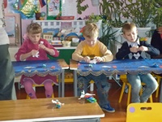
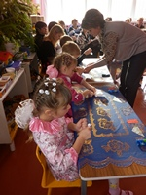

Воспитатель: Ребята покажите ваших кукол. Какие это куклы? Дети: Это тряпичные русские куклы.
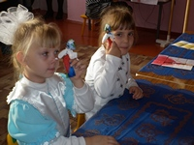

Воспитатель: Почему они так называются? Как ещё их можно назвать?
Дети: Потому что сделаны они из ткани. Это куклы - оберег.
Воспитатель: Молодцы! Потрудились вы на славу, кукол сделанные своими
руками вы можете оставить себе или подарить кому-нибудь. Я рада, что у нас
всё получилось. А теперь нам пора возвращаться в детский сад. Давайте
поблагодарим Матрёшку за гостеприимство, за интересный рассказ о куклах.
До свидания!
А теперь зажмурим глаза. И произнесём волшебные слова: Раз, два, три - все замираем, Снова в садик попадаем.

